МІНІСТЕРСТВО ОСВІТИ І НАУКИ УКРАЇНИ
Західноукраїнський національний університет

Кафедра комп'ютерних наук

Лабораторна робота №3

Виконав:

Перевірив:

Тернопіль 2022 рік

Тема: Одновимірні та багатовимірні масиви, робота з текстовими рядками.

Мета: Навчитися складати програми обробки лінійних та двовимірних масивів, реалізовувати найпростіші операції з текстовими рядками.

Завдання: Оформити кожен пункт завдання вибраного варіанту у вигляді функції. Всі необхідні дані для функції передаються їм в якості параметрів. Використання глобальних змінних у функціях не допускається.

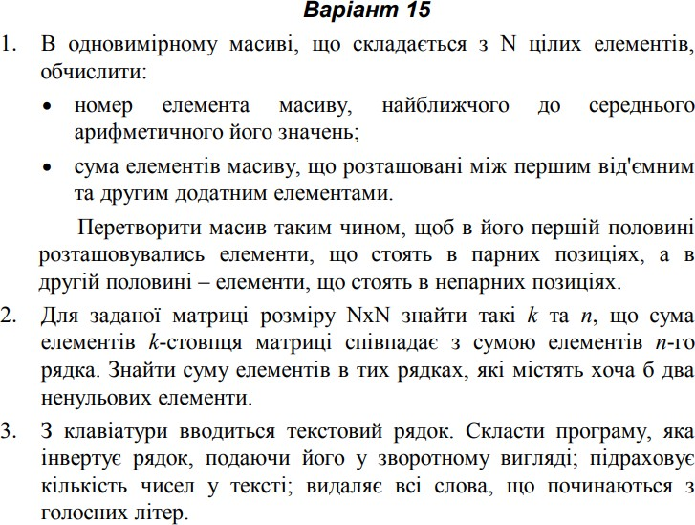

Для виконання цього завдання реалізуємо 3 функції для обчислення кожного завдання та функцію Main(), яка буде виконувати роль меню для вибору завдання.
Функція Main() матиме наступний вигляд:

vo d ma n()
{
SetConsoleCfl(1251); SetConsoleOutputCfl(1251);

srand(t me(NULL)); setlocale(LC_ALL, "Ukr");
nt task;
wh le (true)
{
cout << "Вибер ть номер завдання: " << endl << "Завдання № 1" << endl << "Завдання № 2" << endl << "Завдання № 3" << endl;
c n >> task;
cout << l ne << endl; f (task == 1)
{
f rstTask();
}
f (task == 2)
{
secondTask();
}
f (task == 3)
{
th rdTask();
}

}

}

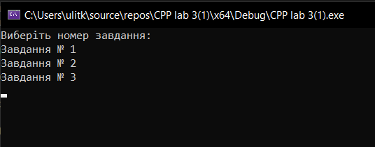
Функція Main() в консоль виводить меню такого вигляду:

firstTask, secondTask, thirdTask – функції, які містять в собі окремо кожне завдання.

Почнемо з першого завдання:
vo d f rstTask()
{
nt N, m n = 0; nt num_a = 0;

nt elem;
cout << "\nВвед ть к льк сть чисел в массив : " << endl; c n >> N;

double* my_arr = new double[N]; cout << "\n";
for (long nt = 0; < N; ++ )
{
my_arr[ ] = rand() % 50; cout << my_arr[ ] << " ";
}

cout << endl;

for ( nt = 0; < N; ++)
{
num_a += my_arr[ ];
}
num_a = num_a / N;
cout << "\n" << "Середнє арифметичне: " << num_a << endl;

m n = abs(my_arr[0] - num_a); for ( nt = 0; < N; ++)
{
f (abs(my_arr[ ] - num_a) <= m n)
{
m n = abs(my_arr[ ] - num_a); elem = my_arr[ ];

}
}
nt = 0;
wh le ( < N)
{
f (my_arr[ ] == elem)
{

}
else

}
break;

++ ;

cout << "\nНайближчий номер елемента масиву до середнього арифметичного = " <<
<< " (" << my_arr[ ] << ")" << endl << l ne << endl; delete[] my_arr;
}

Це завдання заповнює масив випадковими числами, рахує середнє арифметичне та шукає число, найближче до середнього арифметичного. Результат роботи виглядає так:

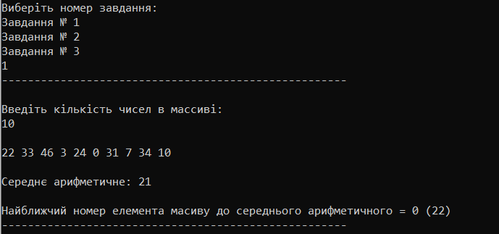

Завдання 2 створює матрицю розміром NxN, шукає рядки та стовпці, сума яких рівна та шукає суму рядків, які містять 2 та більше ненульових елементи.

Для цього завдання крім основної функції ще є 2 функції для розрахунку суми рядка та стовпця. Код має наступний вигляд:

vo d secondTask()
{
nt s ze;
cout << "Введ ть розм р матриц :" << endl; c n >> s ze;
nt* arr = new nt[s ze * s ze]; cout << endl;
nt count = 1;
for ( nt = 0; < s ze * s ze; ++ )
{
f (count == 1)
{
cout << "[";
}
arr[ ] = rand() % 20; cout << arr[ ];
f (count == s ze)
{
count = 1;
cout << "]" << endl;

}
else {

}

cout << ", "; count++;

}

count = 0;
for ( nt = 0; < s ze; ++)
{
nt j = ;
count = Stroke( , s ze, arr);

for ( nt = 0; < s ze; ++)
{
f (count == Column( , s ze, arr))
{
cout << "\nСума елемент в рядка " << j + 1 << " дор внює сум елемент в " << + 1 << " стовпця" << endl;
}
}

}
cout << endl << endl;

for ( nt = 0; < s ze; ++)
{
cout << "Сума елемент в рядка " << + 1 << " дор внює " << Stroke( , s ze, arr) << endl;
}

cout << endl << l ne << endl;

}

Функції для розрахунку суми елементів мають такий вигляд:

nt Column( nt count, nt s ze, nt arr[])
{
nt column = 0; nt a = count;
for ( nt = 0; < s ze; ++)
{

column += arr[a]; a += s ze;
}
return column;
}

nt Stroke( nt a, nt s ze, nt arr[])
{
nt stroke = 0;
for ( nt = s ze * a; < s ze + (s ze * a); ++)
{
stroke += arr[ ]; return stroke;}

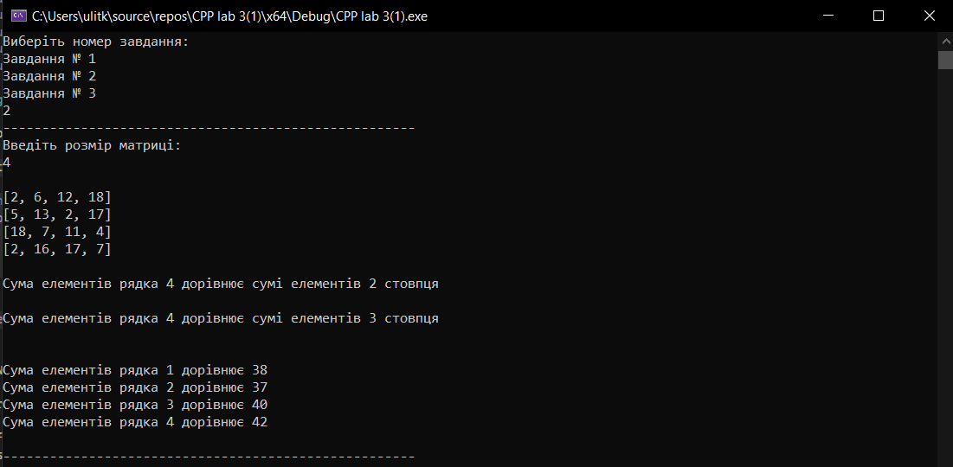
Результат роботи має наступний вигляд:

Третє завдання інвертує рядок, який вводить користувач з клавіатури та рахує кількість чисел в цьому рядку. Функція також має 2 додаткові функції: для

перевірки на число та для виведення рядка в іншому порядку. Код основної функції завдання:
vo d th rdTask()
{
nt n, = 0; str ng s;

cout << "Введ ть текст: " << endl; c n >> s;
getl ne(c n, s);

char words[255]; strcpy_s(words, s.c_str());

reverse(s);
cout << "\nПеревернута строка:\n" << s;

replace_ f(s.beg n(), s.end(), NotD g t, ' '); str ngstream ss(s);

wh le (ss >> n)
{
++;
}
cout << "\n\n" << "К льк сть чисел в строц : " << << endl<< l ne << endl}

Код додаткових функцій:
bool NotD g t(char x)
{
return (x < '0' || x > '9');
}

vo d reverse(str ng& s)
{
nt n = s.length();

for ( nt = 0; < n / 2; ++)
{
swap(s[ ], s[n - - 1]);
}
}

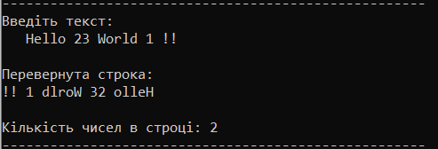
Результат роботи функції:
Висновок :

В цій лабораторній роботі я навчився складати програми обробки лінійних та двовимірних масивів, реалізував найпростіші операції з текстовими рядками, виконавши 3 завдання одного варіанту, в якому кожен пункт завдання оформленні в вигляді окремої функції.

